**第一标段**

**第一中标候选人**

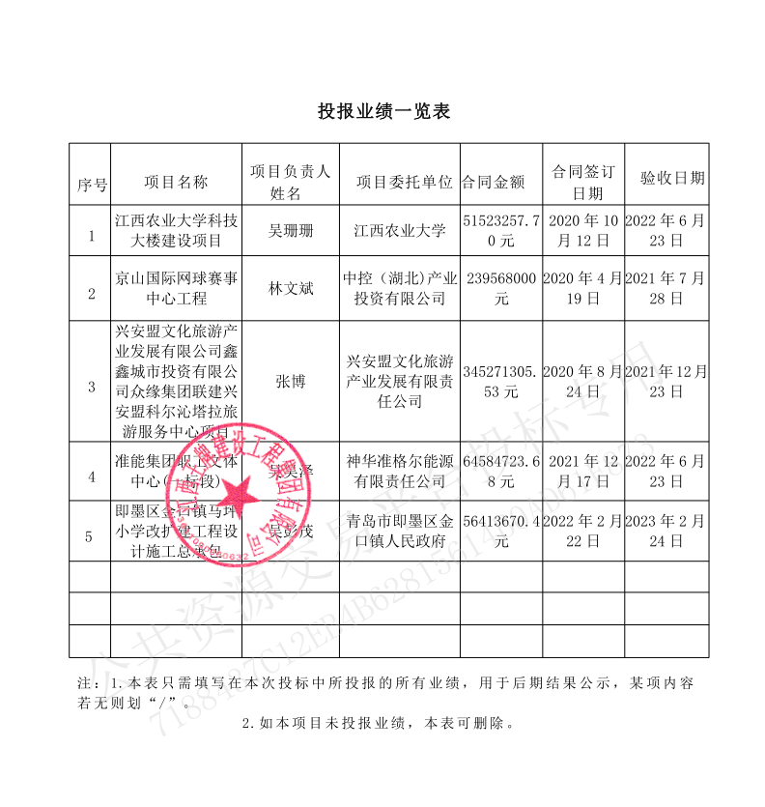

**第二中标候选人**

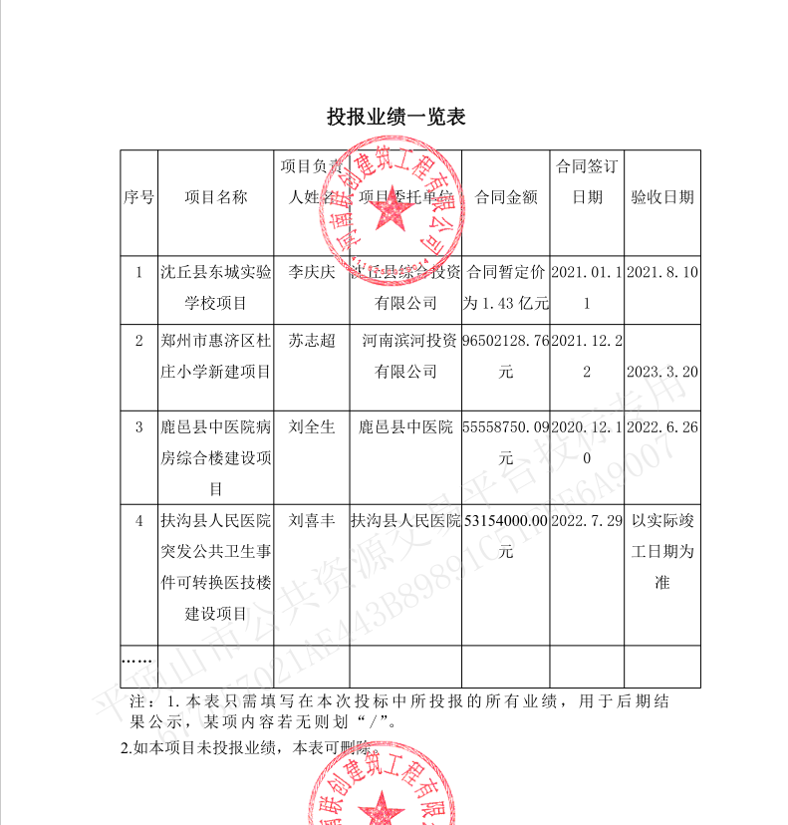

**第三中标候选人**

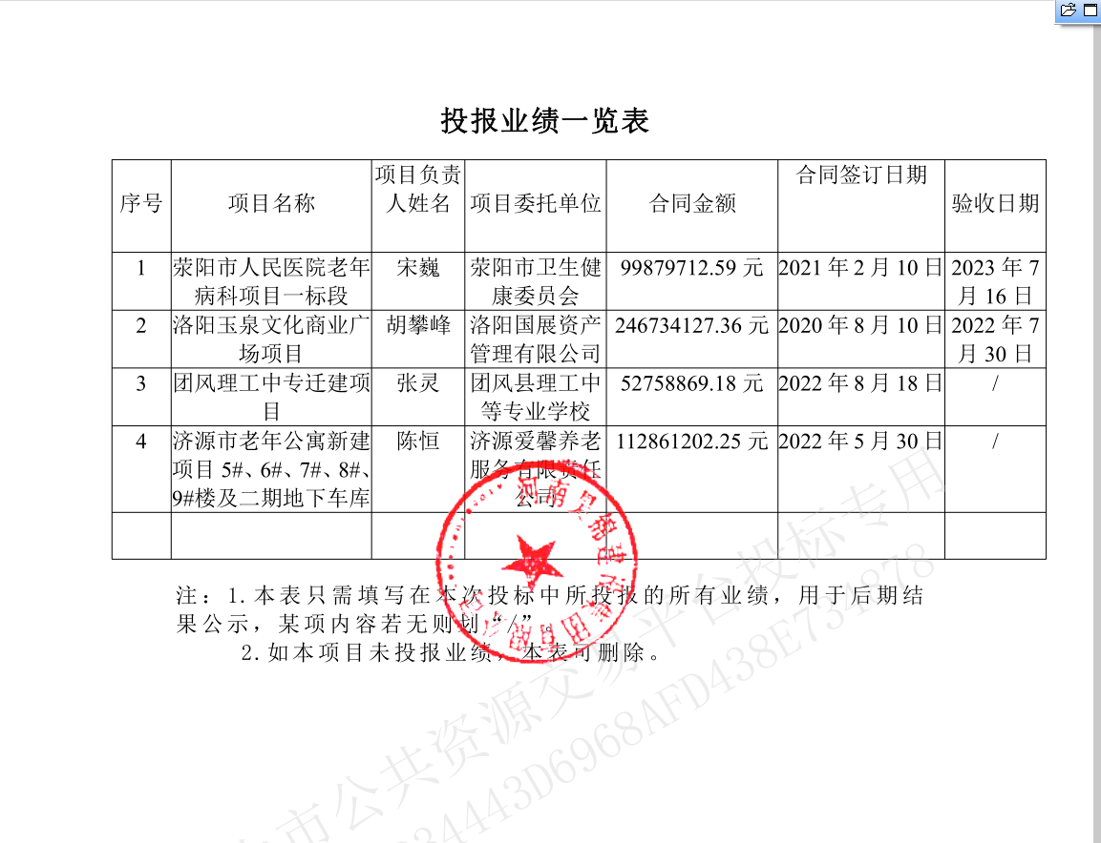

**第二标段**

**第一中标候选人**

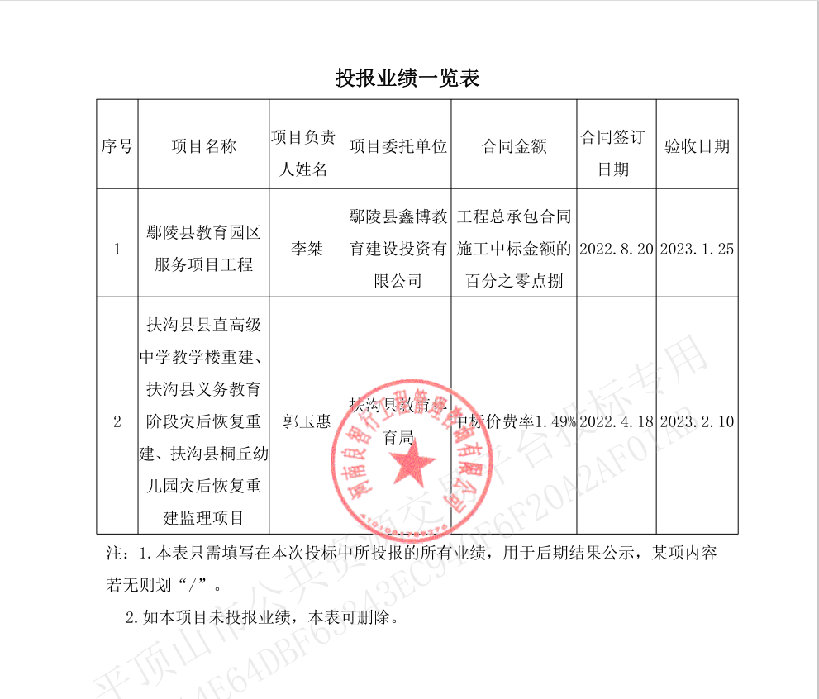

**第二中标候选人**

**无**

**第三中标候选人**

**无**